*Електротехнички факултет Универзитета у Београду Катедра за рачунарску технику и информатику*



**Пројекат из предмета Веб дизајн (13С112ВД) за школску 2022/23.**

# - Веб презентација галерије уметнина -

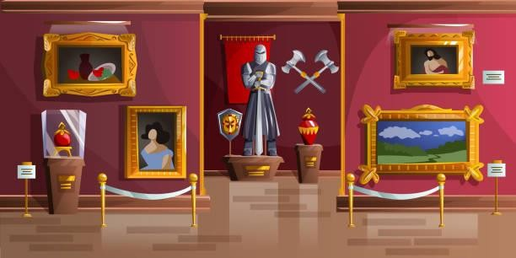

Коришћењем *HTML*, *CSS*, *JavaScript* и *Bootstrap* технологије потребно је реализовати веб презентацију галерије уметнина, која ће олакшати рад запосленима у галерији и повећати број посетилаца.

Циљ овог пројекта је да студенти предложе дизајн сајта, тако да сајт привуче што већи број људи да посете галерију и купују уметнине. Посетиоци на сајту треба да имају могућност претраге и прегледа уметнина, као и могућност остављања понуде за одређену уметнину.

Пројектни захтеви:

# Униформни изглед презентације

Веб презентација треба да има препознатљив визуелни идентитет. Потребно је направити униформни изглед веб презентације (изглед и распоред елемената на страницама), користећи *HTML* шаблоне (*templates*) и *CSS (Cascading Style Sheets)* шаблоне. Као *CSS* шаблон могуће је направити свој или користити неки већ постојећи шаблон (уз услов да је бесплатан за преузимање и коришћење).

Свака страница треба да садржи мени и заглавља (*header* и *footer*). На врху сваке странице као заглавље (*header*) треба да постоје назив сајта и лого (можете користити неки од постојећих логоа или предложити неки свој лого). На дну странице треба да постоји заглавље (*footer*) са следећим текстом:

*„Copyright 2023, имена аутора, Одсек за софтверско инжењерство Електротехничког факултета Универзитета у Београду“*. Уместо текста може да се користи и слика, али тако да текст не буде саставни део слике, него да се слика приказује као позадина текста.

Приликом одабира графичког решења треба узети у обзир следеће захтеве:

* поравнање лево или централно,
* минимална препоручена резолуција 800х600px,
* странице треба да буду приказане идентично у свим најзаступљенијим Интернет претраживачима (*Web browser*),
* странице треба коректно да се приказују на различитим резолуцијама екрана и различитим уређајима (монитор, таблет, мобилни телефон...), односно треба омогућити *responsive web design*,
* потребно је користити најновије верзије *HTML*-а и *CSS*-а (*HTML5*, *CSS3*). Не препоручује се употреба:
* прозора који искачу без могућности контроле корисника (*pop-up windows*),
* *flash intro*, анимираних банера и било каквих анимација које трепере; уместо анимација можете направити анимирани *GIF* или неколико слика које се мењају након одређеног времена.

# Организација

Водити рачуна о структури веб презентације и организацији фолдера и подфолдера (почетна страница мора бити *index.html*). Наслов (*title*) сваке странице треба да се састоји од назива веб презентације и назива странице.

У сваком тренутку мора да се обезбеди да се јасно зна на којој је страници посетилац и да постоји добра веза између свих страница.

# Навигација

Навигација подразумева меније који приказују изабране главне категорије, подкатегорије, линкове и садржаје. Организација менија и подменија треба да садржи комплетну структуру презентације. Менији се морају брзо учитавати и могу се реализовати као падајући (*drop-down*) менији. Потребно је посебно означити ставку менија изнад које се налазимо. Обратити пажњу да не постоје неактивни линкови у менију.

Навигација треба да буде што је могуће више поједностављена, тако да посетиоцу омогући брзо коришћење и добру прегледност садржаја презентације. Оптимално је да постоје два или три нивоа навигације, а највише четири. Може се користити хоризонтални мени (смештен испод заглавља) и/или вертикални мени (који је најчешће лоциран на левој страни). Такође, потребно је користити и путоказе (*Breadcrumbs*) који прате пређену путању од насловне странице до оне на којој се корисник налази (на пример: Уметнине > Слике > Звездана ноћ).

Мени у неким деловима сајта може да буде другачији од главног менија на сајту. У тим деловима сајта, могу се приказати и оба менија, али тако да не нарушавају изглед презентације (једна од могућности: хоризонтални мени испод заглавља је централни за целу презентацију, а вертикални са леве/десне стране је мени у неким одвојеним деловима сајта).

# Вишејезичност

Подржати могућност вишејезичног прегледа странице (за сада: српски и енглески језик). При преласку на друге странице, потребно је остати на истом језику који је изабран.

# Почетна страница

Почетна страница треба да садржи актуелности галерије као што су нове поставке, нови уметници и слично (садржај може бити статички). Такође, треба да се прикажу и 3 најновије понуде за уметнине.

# Динамички мени

Хоризонтални мени, пример



Вертикални мени, пример

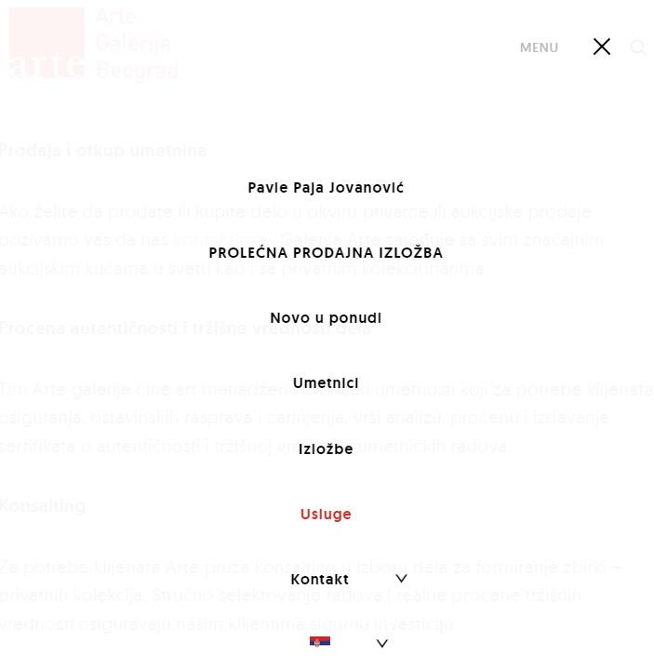

# Садржај

Садржај веб презентације мора бити јасан, ажуран и информативан. Садржај треба да се састоји од јасних логичких целина.

Сајт треба да се састоји из минимално 20 *HTML* страна (на оба језика заједно). Уколико се користи динамичко учитавање садржаја или динамичко превођење, може бити и мање страница.

# Структура главног менија

Главни мени треба да буде доступан на свим страницама веб презентације. У менију треба да постоји линк ка почетној страници и свим главним страницама (и подстраницама) веб сајта.

Структура главног менија треба да садржи следеће странице:

* + Почетна,
  + Уметнине,
  + Уметници,
  + Мој налог,
  + О нама.

Постоји више група уметнина: Слике, Скулптуре и Остале уметнине. Приликом прегледа сваке групе кориснику се приказују све уметнине које припадају тој групи. На пример: Групи *Слике* припадају: *Звездана ноћ*, *Мона Лиза*, *Тајна вечера* итд. За сваку групу уметнина довољно је дефинисати по 3 конкретне уметнине.

Приликом прегледа конкретних уметнина кориснику се приказују име уметнине, кратке информације о уметнику, процењена вредност уметнине, процењена старост уметнине. Кориснику се такође приказује видео галерија, као и галерија слика.

За сваку уметнину, корисник може да остави своју понуду за куповину те уметнине, као и кратку поруку/коментар за уметника. Корисник може да види и све остале понуде, заједно са порукама.

Приликом прегледа свих уметнина једне групе потребно је омогућити њихово сортирање по називу и/или уметнику, као и претрагу по истим параметрима.

На страници „Уметници“ корисник види све уметнике чија су дела у галерији. За сваког уметника приказати слику, име и презиме, и кратку биографију. Такође, поред сваког уметника постоји дугме

„Преглед дела“, које отвара PDF документ са пописом уметничких дела тог уметника.

На страници „Мој налог“ корисник види све понуде и поруке које је он додао. Потребно је памтити податке на нивоу сесије тренутног корисника или на нивоу претраживача (*sessionStorage/localStorage*). За понуде и поруке које је корисник сам додао, омогућити и њихово брисање.

На страници „О нама“ потребно је приказати неколико слика и/или краћи текст зашто је овај сајт другачији од осталих, о наградама које је сајт освојио, као и мапу на којој се налази локација галерије и контакт телефон. Мапа мора бити функционална.

# Банери

Треба предвидети и простор, где ће се налазити линкови/банери ка другим значајним сајтовима.

# Напомене:

Пројекат из предмета Веб дизајн се ради у тимовима од двоје. Могућ је и самостални рад, али се не препоручује, јер не доноси додатне поене. Пројекат носи 15 поена. Пројекат се предаје до 10.06.2023. до 23 часа, преко следећег [линка](https://rti.etf.bg.ac.rs/domaci/index.php?servis=VD_projekat_jun_2023).

На усменој одбрани кандидат мора самостално да инсталира све потребне програме потребне за приложено решење (уколико не постоје у лабораторији) и провери исправност решења у свим основним веб претраживачима (*Microsoft Edge*, *Mozilla Firefox*, *Google Chrome*, *Safari*…). Користити најновије верзије претраживача. Презентација мора да се приказује исто/слично у сваком веб претраживачу и на различитим резолуцијама екрана!

**Дозвољено је и коришћење неког *JavaScript framework*-а (*Angular*, *React*, *Vue*)**, али оно неће доносити додатне поене.

Кандидат мора да поседује потребан ниво знања о задатку, мора да буде свестан недостатака приложеног решења и могућности да те недостатке реши. Кандидат мора тачно да одговори на одређен број питања о технологијама које су коришћене приликом израде пројекта и да објасни шта је и на који начин урађено у пројекту.